（様式第２号）
補装具意見書（肢体不自由を除く）
ふりがな  氏 名 |  | 年 月 日生（ 歳） ）
住所
傷病名 | ※障害者の日常生活及び社会生活を総合的に支援するための法律施行令で定める特殊の疾病（難病等）に該当 （ □する・□しない）
現 症
補装具  の種目  及 び  名 称 | 種 目 | 工作的意見（基本構造・付属品等）
補装具  の種目  及 び  名 称 | 名 称
効 果
見込み
以上のとおりです。

年 月 日

医療機関

医 師
※身体障害者福祉法第15条指定医等により記載願います。

（様式第３号）
ふりがな  氏 名 |  |  | 年 月 日生（ 歳）
住 所
傷病名 | ※障害者の日常生活及び社会生活を総合的に支援するための法律施行令で定める特殊の疾病（難病等）に該当 （ □する・□しない）
障害状況（全身所見、合併症、筋力、ADLなど）
肢体不自由の状況及び所見
参考図示
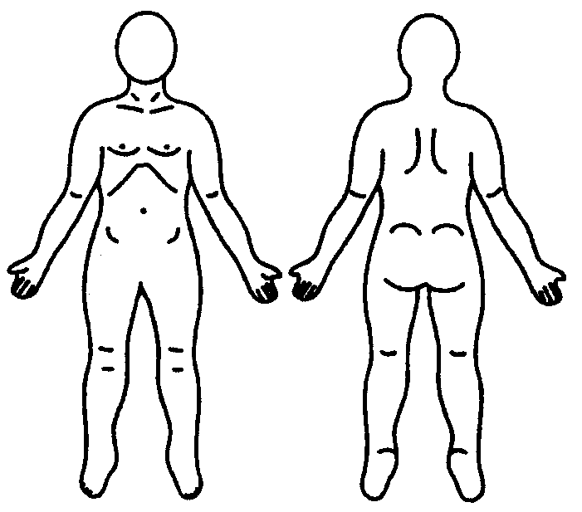
×変形 切離片 感覚麻痺 運動障害

左 右

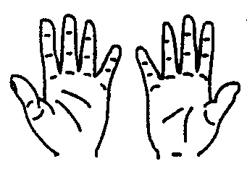
変形 切離片 感覚麻痺 運動障害

補装具  の種目  及 び  名 称 | 種 目 | 効果の見込み
補装具  の種目  及 び  名 称 | 名 称
工作内容・付属品
別紙のチェックシートより、該当項目をチェックしてください。
以上のとおりです。

年 月 日

医療機関

医 師
補装具意見書（肢体不自由用(車椅子・姿勢保持装置を除く)）
※身体障害者福祉法第１５条指定医等により記載願います。

（様式第４号左）
補装具意見書（車椅子・姿勢保持装置用）
ふりがな |  |  | 生年月日 | 年 月 日生  （ 歳）
氏 名 |  |  | 生年月日 | 年 月 日生  （ 歳）
住 所
傷病名 | ※障害者の日常生活及び社会生活を総合的に支援するための法律施行令で定める特殊の疾病（難病等）に該当 （ □する・□しない）
障害状況（全身所見、合併症、筋力、ＡＤＬなど）

日常生活活動の様子（不足分はその他の欄に記入してください。）
座位保持の様子 |  | 背もたれ不要 要背もたれ 要シートベルト 不可能
乗り移り |  | 自立 要手すり 要介助
歩行（補装具 有・無） |  | 屋外歩行可能 屋内歩行可能 不可能
車椅子操作 |  | 可能 要監視 不可能
車椅子操作方法 |  | 両手 両足 片手片足 その他（ ）
褥瘡 |  | 無・有 既往あり 発赤（無・有） 部位（ ）
座りなおし |  | 可能 不可能
起立性低血圧 |  | 無 有
その他
工作内容・付属品
裏面のチェックシートより、該当項目をチェックしてください。
車椅子・姿勢保持装置の種目・名称

処方効果、主な使用目的

※車椅子の場合、以下太枠内を記載
製作方式  □ モジュラー式  □ レディメイド式  □ オーダーメイド式 | 種類  □ 自走用  □ 介助用 | 基本構造  □ 後方大車輪  □ 前方大車輪  □ ６輪構造  □ 幅止め
製作方式  □ モジュラー式  □ レディメイド式  □ オーダーメイド式 | 機構 | 基本構造  □ 後方大車輪  □ 前方大車輪  □ ６輪構造  □ 幅止め
製作方式  □ モジュラー式  □ レディメイド式  □ オーダーメイド式 | □ リクライニング機構  □ ティルト機構  □ ティルト・リクライニング機構  □ リフト機構

（様式第４号右）
１．身体寸法（測定寸法を記入してください。）
身長（ ㎝）
体重（ ㎏）
d（ ）cm
a（ ）cm
c
（ ）cm
e
（ ）cm
b （ ）cm

※レディメイド方式では適合が困難と判断される身体の部位の寸法を記入してください。
（a：座面から肘下まで b：膝窩から臀部の後面まで c：膝窩から足底まで
d：座面から肩甲骨の下縁まで e：臀部の幅）
２．身体状況（該当するものを○で囲み、下記空欄に追加所見及び理由を記入してください。）
１．運動障害：弛緩性麻痺・痙性麻痺・固縮・不随意運動・しんせん・運動失調・その他
痙性の部位および程度（ ）
２．四肢欠損等、形態異常： なし・あり （部位・程度 ）
３．変形： なし・脊柱・上肢・下肢（部位・程度 ）
４．関節可動域制限： なし・あり （部位・程度 ）

参考図示
ティルト式、ﾘリクライニング式、リフト式を選択した場合は，必要性を記入してください。

左 右
変形 切離片 感覚麻痺 運動障害

３．オーダーメイドを必要とする理由（具体的に記入して下さい。）
以上のとおりです。
年 月 日 医療機関名
医 師
※身体障害者福祉法第15条指定医等により記載願います。
（様式第４号裏面左）

工作内容・付属品（車椅子）
構造部分加算 | 付属品
□ シート  □ スリング式 □ 張り調整式  □ 板張り式 □ 奥行調整 | □ クッション（カバー付き）  □ 平面形状型 □ モールド型  □ ゲル素材 □ 多層構造又は立体編物  □ 滑り止め加工 □ 防水加工
□ バックサポート
□ スリング式 □ 張り調整式
□ ワイドフレーム □ 背座角度調整
□ バックサポート延長（頭頚部まで）
□ 高さ調整 □ 背折れ
□ 座板
□ クッション一体型
□ 背クッション
□ 滑り止め加工
□ フット・レッグサポート 片側  □ 固定式 □ 挙上式 □ 着脱式  □ 開閉脱着式 □ 挙上・開閉着脱式  □ レッグベルト全面張り | □ ヘッドサポート  □ 着脱式（枕含む）  □ マルチタイプ（枕含む）  □ 枕（オーダーメイド）  □ 枕（レディメイド）
□ アームサポート
□ フレーム一体型固定式
□ フレーム一体型跳ね上げ式
□ フレーム一体型着脱式
□ 独立型固定式 □ 独立型跳ね上げ式
□ 独立型着脱式
□ 高さ調整 □ 角度調整
□ アームサポート幅広
□ アームサポート延長
□ フットサポート
□ セパレート式 □ 中折式
□ セパレート式二重折込式
□ 前後調整 □ 角度調整 □ 左右調整
□ フットサポート
□ ヒールループ
□ アンクルストラップ
□ ステップカバー
□ブレーキ  □ 駐車ブレーキ □ 介助用ブレーキ  □ フットブレーキ □ 延長レバー | □ テーブル
□ブレーキ  □ 駐車ブレーキ □ 介助用ブレーキ  □ フットブレーキ □ 延長レバー | □ テーブル取付部品
□ブレーキ  □ 駐車ブレーキ □ 介助用ブレーキ  □ フットブレーキ □ 延長レバー | □ 転倒防止装置  □ パイプ □ キャスタ付き  □ 折りたたみ
□ 駆動輪・主輪  □ 固定式 □ 着脱式  □ 車軸位置調整 □ キャンバー角変更  □ 片手駆動機構 □ レバー駆動 | □ 転倒防止装置  □ パイプ □ キャスタ付き  □ 折りたたみ
□ 駆動輪・主輪  □ 固定式 □ 着脱式  □ 車軸位置調整 □ キャンバー角変更  □ 片手駆動機構 □ レバー駆動 | □ 搭載台 □ 日よけ
□ 駆動輪・主輪  □ 固定式 □ 着脱式  □ 車軸位置調整 □ キャンバー角変更  □ 片手駆動機構 □ レバー駆動 | □ 雨よけ □ 泥よけ
□タイヤ  □ エア □ ノーパンク | □ 車載固定部品
□タイヤ  □ エア □ ノーパンク | □ 杖たて（一本杖／多脚つえ）
□キャスタ  □ ソリッド □ 衝撃吸収タイプ | □ 酸素ボンベ固定装置
□キャスタ  □ ソリッド □ 衝撃吸収タイプ | □ 栄養パック取付用ガードル架
□ハンドリム  □ プラスチック □ ステンレス  □ アルミ □ ピッチ30mm超  □ 片手駆動構造 □ 滑り止め  □ ノブ付き | □ 点滴ポール
 | □ スポークカバー
 | 完成用部品・その他
※複数必要な場合は、必要数も併せてご記入ください。

（様式第４号裏面右）

工作内容・付属品（姿勢保持装置）
支持部  □ 頭部支え  □ 上肢  □ 上肢支え □ 前腕・手部支え  □ 体幹部  □ 平面形状型 □ モールド型  □ 張り調整型  □ 骨盤・大腿部  □ 平面形状型 □ モールド型  □ 張り調整型  □ 下腿支え  □ 足台  □ フレックス構造  支持部の連結  □ 固定  □ 頚部 □ 腰部 □ 膝部 □ 足部  □ 遊動  □ 腰部 □ 膝部 □ 足部  □ 角度調整用部品  □ 機械式 □ ガス圧式 □ 電動式  構造フレーム  □ 木材・金属 □ ティルト機構  □ 昇降機構  調節機構  □ 高さ調節  □ 頭部支持部 □ 体幹支持部  □ 骨盤・大腿支持部 □ 足部支持部  □ アームサポート  □ 前後調節  □ 頭部支持部 □ 骨盤・大腿支持部  □ 足部支持部  □ 角度調節  □ 頭部支持部 □ テーブル  □ 脱着機構  □ 体幹パッド □ 骨盤パッド  □ 膝パッド □ アームサポート  □ 内転防止パッド  □ 開閉機構  □ 足部支持部 □ アームサポート | 付属品  □ カットアウトテーブル  □ テーブル □ テーブル取付部品  □ 表面クッション張り  □ 上肢保持部品  □ アームサポート □ 肘パッド  □ 縦型グリップ □ 横型グリップ  □ 体幹保持部品  □ 頭頚部パッド □ 肩パッド  □ 胸パッド □ 胸受けロール  □ 体幹パッド □ 腰部パッド  □ 骨盤保持部品  □ 骨盤パッド □ 臀部パッド  □ 下肢保持部品  □ 内転防止パッド □ 外転防止パッド  □ 膝パッド □ 下腿保持パッド  □ 足部保持パッド  □ ベルト部品  □ 肩 □ 腕 □ 手首 □ 胸  □ 骨盤 □ 股 □ 大腿 □ 膝  □ 下腿 □ 足首  □ 支持部カバー  □ 頭部 □ 上肢 □ 下腿部 □ 足部  □ 体幹部平面形状型  □ 体幹部モールド型  □ 体幹部張り調整型  □ 骨盤・大腿部平面形状型  □ 骨盤・大腿部モールド型  □ 骨盤・大腿部張り調整型  □ 脱着式 □ 防水加工  □ 内張り  □ アームサポート □ テーブル  □ 体圧分散補助素材  □ 頭部 □ 上肢 □ 体幹部  □ 骨盤・大腿部 □ 下腿部 □ 足部  □ キャスタ  □ 多機能キャスタ  □ 介助用グリップ  □ ストッパー  □ 高さ調整用台座
完成用部品・その他
※複数必要な場合は、必要数も併せてご記入ください。

